Изменения в проведении экзаменов для 9-х и 11- х классов от 15.01.2021г.

Миллионы российских школьников 18 января снова сядут за парты. Обучение в традиционном — очном формате возобновится во всех регионах РФ. Удаленка закончилась.
Московские школьники находятся на дистанционке с середины октября, и новости о том, что с понедельника снова в школу, встретили по-разному. Кто-то восторженно, а кто-то, наоборот, настороженно, боясь продолжающейся пандемии. По поводу плюсов и минусов дистанционного обучения существует много мнений в том числе и диаметрально противоположных, о чем не раз писалось в нашей прессе.

В министерстве Просвещения, например, подчеркивают, что такой формат подходит лишь в качестве дополнительного и не должен заменять очное обучение. Именно в таком варианте можно задействовать все преимущества дистанционного образования в периоды кризисов, аналогичных нынешнему с коронавирусом.

Как сообщило Минпросвещения, в целом по стране за время школьных каникул ситуацию удалось стабилизировать. Сократилось число новых заражений. С понедельника, 18 января, в стране на карантине по коронавирусу останется всего лишь 10 школ в 7 регионах России.

Несмотря на положительную динамику заболеваемости, в школах сохраняются строгие санитарные требования, подобные тем, что уже были осенью: термометрия на входе, дезинфекция учебных помещений, разделение потоков школьников в раздевалках, на переменах и т.д.
Если среди учеников появится хотя бы один заболевший, весь класс уйдёт на гарантин. За каждым классом закреплен свой кабинет. Все кабинеты оборудованы приборами для обеззараживания воздуха, а учителя в школах находятся в масках. Дети будут находиться в масках по желанию.

Изменения в итоговой аттестации учеников

О готовящихся изменениях говорили уже давно, и сейчас появилась конктретика. Вот что сказал по этому поводу министр Просвещения Сергей Кравцов:

В девятых классах экзамен по выбранному предмету мы заменили контрольной работой. Сдавать придется только русский и математику.

Одиннадцатиклассникам придется решить для себя, идти в вуз или нет. От этого зависит, какие экзамены надо будет сдавать.

Для выпускников одиннадцатых классов, которые не планируют поступать в вузы:

— вместо Единого государственного экзамена нужно будет сдать Государственный выпускной экзамен (ГВЭ) по двум предметам: русскому языку и математике. Он пройдет в конце мая.

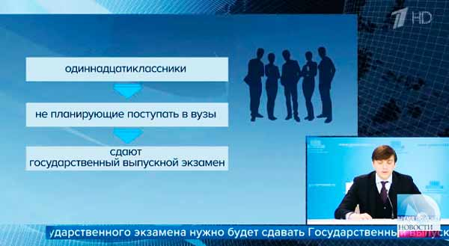

Государственные выпускные экзамены проводятся в форме обычной контрольной работы, поэтому сдать их будет гораздо легче, чем ЕГЭ.

Планирующим поступление в ВУЗы:

— для получения аттестата достаточно сдать Единый государственный экзамен по русскому языку, а также по тем предметам, которые будут необходимы для поступления.

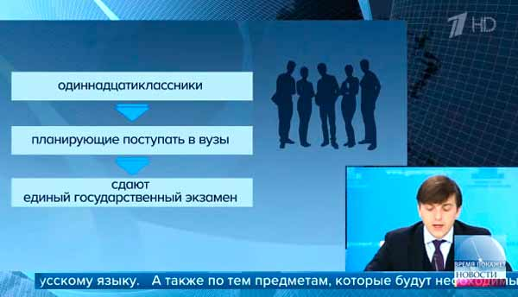

Включенная ранее в обязательный ЕГЭ базовая математика — отменена. Вместо нее, поступающие в вузы выпускники, будут сдавать профильный предмет по выботу в соответствии с требованиями вуза (факультета), на который они поступают.

Например, чтобы получить аттестат, достаточно получить удовлетворительный результат на ЕГЭ по русскому языку. Если выпускнику для поступления в вуз нужна математика, то он сдает именно профильную математику, а не базовую.
Итоговые сочинения и изложения, по результатам которых выпускники допускаются к государственной аттестации, запланированны на середину апреля.

Разумеется, все экзамены пройдут с учетом санитарных требований, и их сроки будут связаны с приемной кампанией в вузы, чтобы не было проблем с подачей документов.

